План урока
Тема: Образы борьбы и победы в искусстве.
Что должны понять: образный строй «Симфонии №5» Л. Бетховена.
Сегодня перед вами будут стоять философские вопросы «Что есть человек?», «Что есть жизнь?»
Речь пойдёт о произведениях искусства, герои которых – люди решительные, отважные, которые не боятся трудностей,
Судьба… Что означает это слово? В каких случаях мы обращаемся к нему? Что имеем в виду?
Жизненные испытания, трудности, преодоление. Судьба может быть счастливой, а может стать горькой долей.
Сегодня мы будем слушать музыку, которую композитор определил как тему своей судьбы.
Музыке Бетховена была особенна, свойственна тема борьбы и преодоления, сила духа, воли:
В музыкальном искусстве много жанров – опера, балет, концерт, романс… Почему композитор выбирает жанр симфонии?
Симфония похожа на большой рассказ, повесть, роман, в жизни героев происходит что-то очень значимое, порой драматичное.
В симфонии обычно четыре части; завязка действия, пролог, развитие, кульминация и эпилог. Иногда симфония открывается вступлением, своего рода эпиграфом. Как, например, эта симфония, Пятая.
Открывает 1 часть тема-эпиграф, о которой композитор сказал: «Так судьба стучится в дверь!»
СЛУШАНИЕ I ЧАСТИ СИМФОНИИ №5 (мотив судьбы) (0 – 047 – или до 1.30)
Мы можем предположить, что герой симфонии – сам Бетховен.
1 часть состоит из двух образов: образа Человека - интонации тревоги, волнения, мольбы.

образ Судьбы - музыка звучит как лавинный ком, собирая силы, как твердь зла
 | Судьба | Человек
характер | угрожающий, грозный, мрачный | взволнованный, тревожный
интонация | силы | мольбы
тембр | оркестр, валторны | ведут скрипки
регистр | низкий | Средний, высокий
динамика | fortissimo | piano, диминуэндо
Кто побеждает | Судьба | --------------------------

В симфонии происходит столкновение двух тем – судьбы и человека, сильного и слабого.
Каков же итог этой схватки?
Судьба одолела Человека.
Вывод: Выразительная музыка Симфонии дают возможность трактовать её как картину борьбы человека с ударами судьбы.
Через борьбу сомнений, страданий собрать волю в кулак, чтобы одержать победу. «Через борьбу – к победе», «через тернии – к звёздам».
СЛУШАНИЕ I ЧАСТИ СИМФОНИИ №5 (до конца)
https://www.youtube.com/watch?v=-0Rl4RmiK6Y&feature=emb_logo
Написать Синквейн
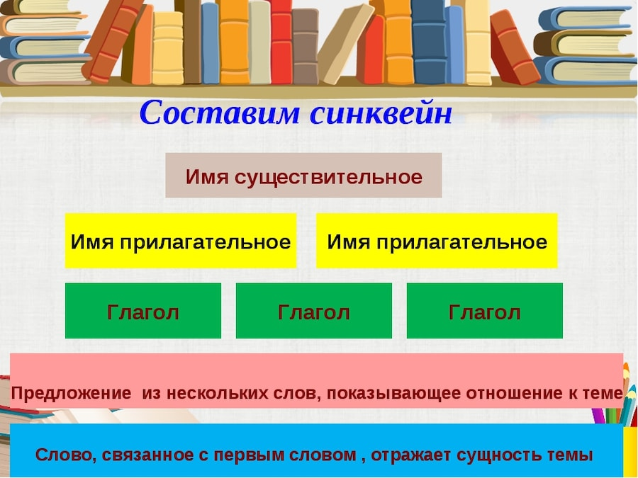
Д.З. Составить синквейн по теме урока «Симфонии №5» Л. Бетховена.
Сроки сдачи до 17.04. Работы сдавать мне на почту boldirevalarisa@yandex.ru
пример синквейна
Первый пример:
Музыка. (Существительное)
Лирическая, медленная.( 2 Прилагательных)
Успокаивает, настраивает, влияет. (3 Глагола)
Лучшее лекарство для души. ( Выражение)
Мелодия. ( Вывод)
Второй пример:
Музыка.
Громкая, тихая.
Бодрит, веселит, развлекает.
Создает особую атмосферу.
Песня.
Третий пример:
Музыка.
Таинственная, завораживающая.
Играет, доносится, включается.
Отображает красоту искусства.
Произведение.

